**SSADM**

**Leírás**

Internetes áruház modellezése SSADM-mel. A megvalósítás történhet webes felületen és stand-alone alkalmazással is.

Példa: Amazon.com, http://www.220volt.hu/, Apple iTunes

**Követelmények**

* + 1. Termékek és árak kezelése az adatbázisban
    2. Árukategóriák megadása
    3. Felhasználók regisztrálása, beléptetése
    4. Vásárlói egyenleg beállítása felhasználóknál
    5. Vásárolt termékek állapota (nincs fizetve, fizetve, kiszállítva) (a kiszállítást csak az adminisztrátori felületen lehet beállítani, lehetőleg minden szállítást akkorra ütemezzünk, amikor más termékeket is szállítunk az adott városba)
    6. Új termékek ajánlása a kezdő oldalon (5-5 kategóriánként)
    7. Felhasználók lapján a vásárolt termékek listája
    8. Kiszállítandó termékek listázása adminisztrátori felületen a kiszállítási határidő szerint csoportosítva. (Feltételezzük, hogy 5 nap áll rendelkezésre a kiszállításra.)
    9. Legnépszerűbb termékek listázása a vásárlás alapján, kategóriákban csoportosítva.
    10. Termékek ajánlása az alapján, hogy mások mit vásároltak még, akik megvették a terméket
    11. Vásárlás menete, egyenleg feltöltés
    12. Számla kiállítása a vásárlásról, számlák tárolása a rendszerben

**Logikai adatfolyam diagram**

**Egyedmodell**

**Relációs adatelemzés**

**EK Diagram**

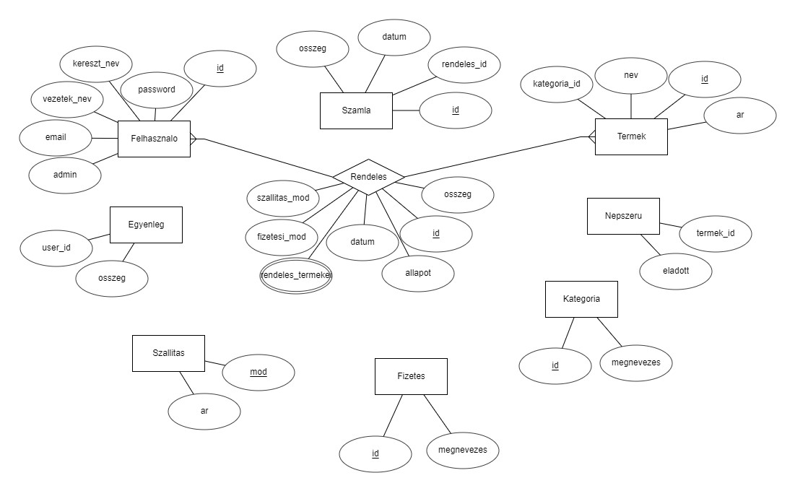

**Leképezés 3NF-ig**

Egyenleg( *user_id(Felhasznalo.id)*, osszeg )

Felhasznalo( **id**, vezetek_nev, kereszt_nev, email, password, admin )

Rendeles( **id**, datum, osszeg, allapot*, szallitasi_mod(Szallitas.mod)*, *felhasznalo_id(Felhasznalo.id)*, *fizetesi_mod(Fizetes.id)* )

Rendeles_termekei( *rendeles_id(Rendeles.id)*, *termek_id(Termek.id)* )

Termek( **id**, nev, ar, *kategoria_id(Kategoria.id)* )

Szamla(**id**, datum, osszeg, *rendeles_id(Rendeles.id)* )

Szallitas( **mod**, ar )

Fizetes( **id**, megnevezes )

Nepszeru( eladott, *termek_id(Termek.id)* )

Kategoria(**id**, megnevezes )